PL-12 — Le plugin qui n'est plus maintenu
Fiche d'exercice Magpie · Lot A — Découverte des composants natifs
Thématique | PL1 · Écosystème de plugins
Référence au référentiel | REF-039
Case Bloom (révisée) | Évaluer × conceptuelle
Niveau | Intermédiaire
Durée cible | 8 minutes
Prérequis | PL-11
Mode de validation | — (non notée)
Version | v0.3-260826 — Ind. B — 26/08/2026
Conception | magpie-conception-exercices v2.3

POURQUOI CE N'EST PAS UN EXERCICE
Cet item n'est pas un exercice noté. Il porte une connaissance nécessaire, mais qui s'acquiert et se vérifie par une question, non par un montage : la construire dans Grasshopper mesurerait la mémoire, pas la compétence.

L'énoncé d'origine demandait de constater un comportement du logiciel plutôt que de produire un résultat. La réponse s'obtenait en sachant, non en construisant.
Énoncé d'origine, conservé pour mémoire

Contexte
Le plugin sur lequel repose une définition de production n'a pas été mis à jour depuis trois ans.
LA QUESTION
Une définition de production dépend d'un plugin abandonné depuis trois ans. Que faites-vous en premier ?
a) Chercher un plugin de remplacement équivalent.
b) Repérer ce que ce plugin fait réellement dans la définition, et si c'est encore indispensable. ← réponse
c) Figer la version de Rhino pour que rien ne bouge.
d) Réécrire la partie concernée en natif, sans attendre.
Valeur diagnostique : (c) est la réaction la plus répandue, et c'est un report de décision — figer Rhino gèle aussi tout le reste, et le problème revient dans un an, aggravé. (a) et (d) sont des solutions, mais on ne choisit pas une solution avant de savoir ce qu'on remplace : sur une définition ancienne, il est fréquent que le plugin ne serve plus qu'à une étape devenue inutile.
COMMENT L'EMPLOYER
• Avant l'exercice qui mobilise cette connaissance, pas après : elle en est un prérequis.
• Poser la question à main levée, relever la répartition des réponses, et n'expliquer que si une réponse fausse est majoritaire.
• La valeur est dans la mauvaise réponse : elle nomme la représentation à corriger.
Démonstration facultative
Le fichier PL-12_complet.gh reste disponible comme support de démonstration au vidéoprojecteur. Il n'est pas à faire construire.
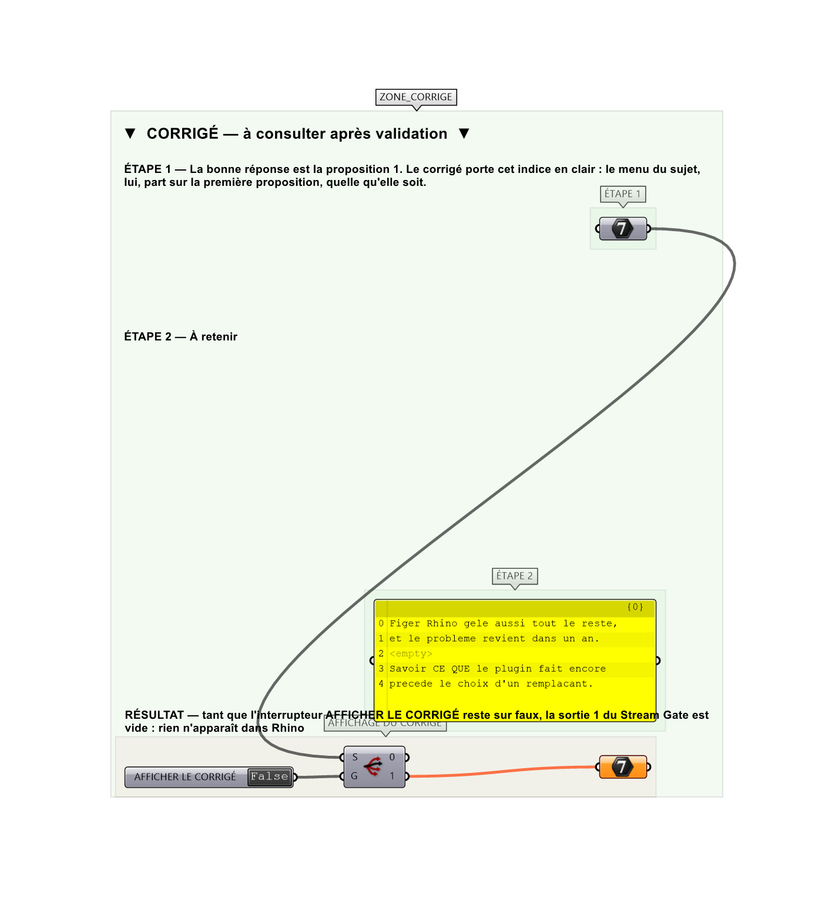
Le montage de démonstration.

